Выполнение домашнего задания № 2 (первая часть)
Тема «Анализ активного фильтра на базе операционного усилителя»
Методические указания

Цель работы: освоить принципы и метод Боде, по построению активного фильтра с помощью частотных характеристик. Освоить инженерную программу MULTISIM, для проектирования электронных схем.
1. Задание:
- Изучить теоретическое ведение и методические указания по выполнению домашнего задания.
- Построить ЛАЧХ полосового усилителя в соответствии с методическими указаниями
- Построить ЛФЧХ полосового усилителя переменного напряжения.
- По ЛАЧХ вывести формулу коэффициента усиления в канонической форме.
- Собрать схему в среде Work Bench или MULTISIM. Снять с помощью частотного анализатора Боде-плоттера ЛАЧХ и ЛФЧХ усилителя. Сравнить результаты с построением.
- Определить величину и фазу комплексного коэффициента усиления на частотах
f = 10, 100, 1000, 10000 Гц.
- Составить уравнение коэффициента усиления в канонической форме
- Определить коэффициент усиления с помощью осциллографа.
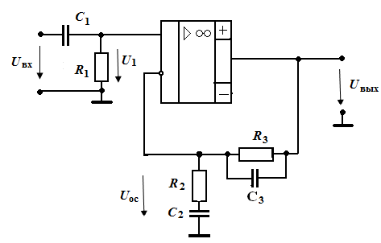
Рис.1 Схема полосового усилителя на базе ОУ

2. Указания по оформлению расчетно-графической работы
- Номер варианта соответствует номеру в учебном журнале.
- Домашнее задание выполняется на листах формата А4 с одной стороны листа.
- Выполнить чертеж схемы и её элементов в соответствии с ГОСТом.
- Образец оформления титульного листа представлен в приложении 2.
- Каждый пункт задания должен иметь заголовок. Формулы, расчёты, диаграммы должны сопровождаться необходимыми пояснениями и выводами.
- Графики (диаграммы) должны выполняться на миллиметровой бумаге с обязательной градуировкой по осям и указанием масштабов.
- Если студент сделал ошибки при выполнении домашнего задания, то исправление проводится на отдельных листах с заголовком «Работа над ошибками».
- Срок выполнения домашнего задания 12 неделя семестра.
- Теоретическое введение
Активный полосовой фильтр – представляет собой четырехполюсник, содержащий активный элемент операционный усилитель (ОУ) и пассивные RC цепи, усиливающий напряжение в заданной полосе частот.
Операционный усилитель (ОУ) – это линейный преобразователь, дифференциальный усилитель с очень большим коэффициентом усиления, предназначенные для работы с глубокой отрицательной обратной связью рисунок 2.
Комплексное устройство, состоящее из ОУ и внешних элементов, образующих цепь обратной связи, предназначено для выполнения некоторых математических операций над аналоговыми величинами (как, например, суммирование, интегрирование, дифференцирование, умножение на постоянные коэффициенты и др.). Собственно операционный усилитель без цепи обратной связи не применяют. ОУ используют также в качестве прецизионных усилителей, активных фильтров, повторителей напряжения, компараторов, на их основе строятся избирательные и полосовые усилители, генераторы синусоидальных сигналов, генераторы сигналов различной формы сигналов, регуляторы и стабилизаторы напряжения и т.д.

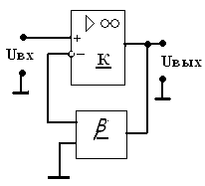
Рис. 2. Структурная схема решающего усилителя
Параметры ОУ можно варьировать при помощи обратных связей, построив на их основе усилители с заданными значениями коэффициента усиления, входного и выходного сопротивлений. Отрицательная обратная связь (ООС) обеспечивает устойчивость устройств, подается она с выхода ОУ на инвертирующий вход рис. 2. Для снижения дрейфа нуля, устойчивости параметров и увеличения линейного участка передаточной характеристики ОУ, его в основном применяют с «глубокой» отрицательной обратной связью. С помощью подбора глубины обратной связи можно реализовать аналоговые устройства с параметрами в широком диапазоне.
Основной параметр любого усилителя - коэффициент усиления. Коэффициент усиления ОУ уменьшается пропорционально глубине обратной связи:
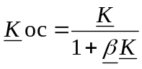 (1)
К_{ос} – коэффициент усиления с учётом отрицательной обратной связи;
β или γ – коэффициент передачи обратной связи;
К - коэффициент усиления ОУ.
Проанализируем формулу (1):
если 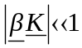, то 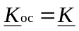
если 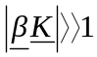, то 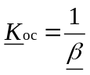 - «глубокая» ООС (2)
При глубокой отрицательной обратной связи коэффициент усиления усилителя не зависит от коэффициента усиления операционного усилителя, а зависит только от соотношения параметров звена обратной связи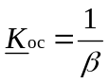 .
Важной характеристикой усилителей рис. 1, являются амплитудно-частотная характеристика (АЧХ) представляющая собой зависимость коэффициента усиления от частоты 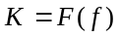.
Так как звено обратной связи, образованы включенными R и C элементами, то между входным и выходным напряжениями возникнет сдвиг фаз. Эту зависимость и отражает фазо-частотная характеристика ФЧХ 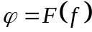.
Логарифмические амплитудно- и фазо-частотные характеристики (ЛАЧХ) и (ЛФЧХ), или асимптотические диаграммы, предложенные учёным Боде, являются приближенным методом ускоренного построения частотных и фазовых характеристик линейных аналоговых схем, систем автоматического регулирования. Они являются удобным средством анализа устойчивости линейных систем и служат для расчета корректирующих частей.
Амплитудно-частотные характеристики строятся в логарифмическом масштабе. По оси ординат откладывают коэффициент усиления, выраженное в децибелах, по оси абсцисс откладывают частоту или отношение частот сигналов, в логарифмическом масштабе. Логарифмический масштаб удобен для графического представления частотных характеристик, это позволяет свести все операции умножения и деления числовых выражений к простым операциям сложения и вычитания, и позволяет проанализировать поведение усилителя в достаточно широком диапазоне частот.
Удобство логарифмических характеристик заключается в возможности их аппроксимации отрезками прямых – асимптотами, имеющих различные углы наклона. Углы наклона этих кривых обычно выражают в децибелах на декаду дБ/дек.
Децибел (дБ) – русское обозначение, (dB) – международное. Это специальная единица, определяемая отношением амплитуд двух сигналов, 1 дБ = 20 lg(A₁/A₂) = 1,12202
Отношение частот двух гармонических колебаний называется интервалом. Интервал, соответствующий изменению частоты в десять раз называют декадой.
Для построения диаграмм Боде передаточную функцию цепи в области комплексной частоты удобно представить в виде отношения двух полиномов:
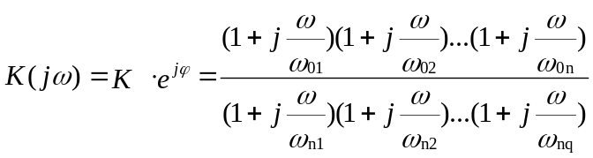 (3)
где ω_{0i} – корни полинома в числителе нули
ω_{nj} – корни полинома в знаменателе полюса
К – модуль коэффициента передачи
φ – фаза коэффициента передачи.
Выражение АЧХ можно представить в виде:
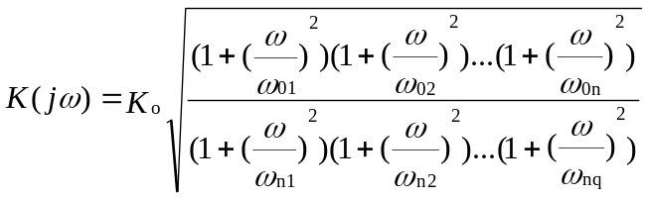
Тогда выражение (3) для логарифмической амплитудно-частотной характеристики будет иметь вид: 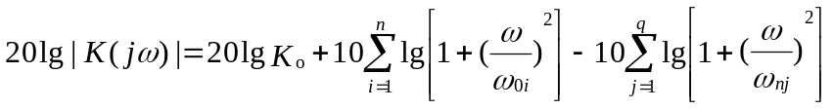
К_{о} - коэффициент передачи на нулевой частоте в дБ.
Члены передаточной функции могут быть представлены выражениями:
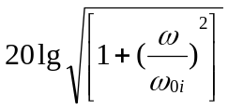 и 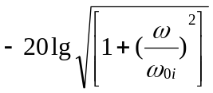 (4)
При ω>> ω_{0i} 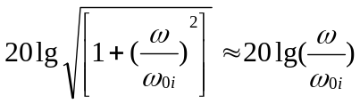 (5)
При ω<< ω_{nj} 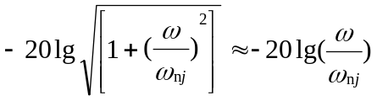 (6)
В логарифмическом масштабе выражения (4), (5), (6) можно представить отрезками прямых линий. Таким образом, в результате аппроксимации модуль частотной характеристики состоит из константы и абсолютных углов наклона прямых к оси абсцисс: 20lg10=20 дБ/дек. Изменение наклона происходит в точках излома характеристики: ω = ω_{0i} и ω = ω_{nj} при ω<ω_{0i} и ω> ω_{nj} участки АЧХ представляют собой прямые, лежащие на оси абсцисс (0 дБ). Результирующая характеристика представляет собой сумму отрезков по участкам, ограниченные точками изломов.
Фазо-частотная характеристика передаточной функции выглядит следующим образом:
(7)
Отдельная фазовая характеристика имеет вид:
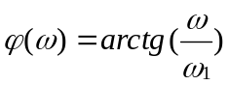 - эта характеристика может быть аппроксимирована отрезками прямых линий следующим образом:
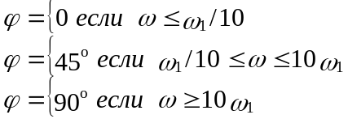 (8)
В логарифмическом масштабе диаграмма фазового сдвига может быть представлена тремя отрезками, изломы характеристики соответствуют частотам ω_{i}/10, 10ω_{i} . Её наклон составляет 45^{о}/дек.

3.1 Фильтр высоких частот (входная RC цепь)
Четырехполюсники, напряжение на выходе которых пропорциональны производной по времени от напряжения на входе называют дифференцирующими.
Такая цепь рис. 3, пропускает без изменения высокочастотные сигналы, на низких происходит уменьшение выходного сигнала, т.е. данная цепь является фильтром высоких частот (ФВЧ). Применяют в качестве корректирующих звеньев в электронных схемах, а также в схемах формирования импульсов.
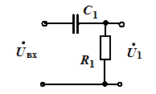
Рис. 3. Фильтр высоких частот (входная RC цепь)

Операция дифференцирования по времени в комплексной форме соответствует умножению на jω, поэтому дифференцирующим будет любой четырехполюсник, для которого выполняются условие: 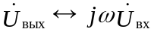.
Проанализируем фильтр высоких частот. Запишем уравнение коэффициента передачи:
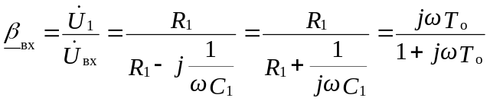 (9)
где Т_{о} =C₁R₁ – постоянная времени R₁С₁ цепи;
ω = 2πf_{о} – угловая частота; f_{о} = 1/2πТ_{о -} частота сигнала
Выражение (9) можно представить в показательной форме:
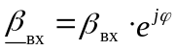, где 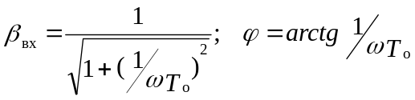
β_{вх} – модуль коэффициента передачи R₁С₁ цепи; φ – фазовый сдвиг выходного напряжения R₁С₁ цепи (U₁) относительно входного(U_{вх})
Проанализируем поведение коэффициента передачи входной цепи формула (9) на всём частотном диапазоне, рисунок 4:
1) Пусть jωT_{о} = 1 точка излома ЛАЧХ;
- При jωT_{о} <<1, тогда 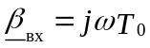, т.е. наклон ЛАЧХ будет +20 дБ/дек (на низких частотах коэффициент передачи возрастает с ростом частоты под углом α = arctg20дБ/дек, т.е. модуль коэффициента передачи увеличивается в 10 раз при увеличении частоты в 10 раз, а в логарифмическом масштабе на 20 дБ за декаду);
- При jωT_{о} >>1, тогда β_{вх} = 1; β_{вх dB} = 0 прямая по оси от точки излома в право.
Изменение наклона ЛАЧХ происходит в точке излома f_{o} рис 4. Цепь дифференцирует входной сигнал на частотах до частоты излома f_{о}.
При этом максимальная ошибка ЛАЧХ будет наблюдаться на частоте излома характеристики и составлять 3 дБ (рис. 4 пунктирная прямая).
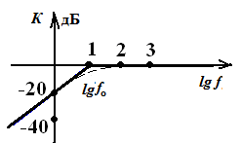
Рис. 4. ЛАЧХ ФВЧ (входной цепи)
ЛФЧХ дифференцирующего звена рис. 5 показывает фазовый сдвиг выходного напряжения относительно входного. В соответствии с выводами условий (7): на частоте излома фазовый угол входной цепи будет 45^{о}, на частотах, где дифференцируется входной сигнал фазовый угол 90^{о}, на высоких частотах фазовый угол входной цепи будет 0^{о}.
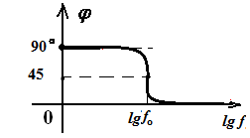
Рис. 5. ЛФЧХ ФВЧ (входной цепи)

3.2 Фильтр низких частот (выходная RC цепь)
Интегрирующими называются четырехполюсники рис. 6, напряжение на выходе которых пропорционально интегралу от напряжения на входе, т.е. при условии 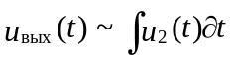.
Операция интегрирования в комплексной форме соответствует умножению на множитель 1/jω , поэтому интегрирующим будет любой четырёхполюсник, для которого выполняется условие: 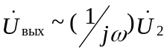
Интегрирующие цепи рисунок 6 называются запаздывающими и применяются в качестве корректирующих звеньев и формирователей в электронных схемах, их используют для получения на выходе сигналов, длительность которых больше, чем входных, а крутизна меньше, а также применяются как фильтры низких частот.
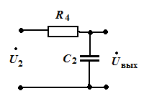
Рис. 6. Фильтр низкой частоты (выходная RC цепь)
Фильтр низкой частоты состоит из последовательно соединённых R₄ и C₂ рис. 6.
Выходное напряжение снимается с конденсатора и рассчитывается по формуле:
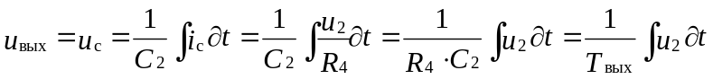 (10)
Когда R₄ >> Х_{с,} при этом ток цепи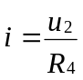и цепь является интегрирующей.
Запишем уравнение коэффициента передачи:
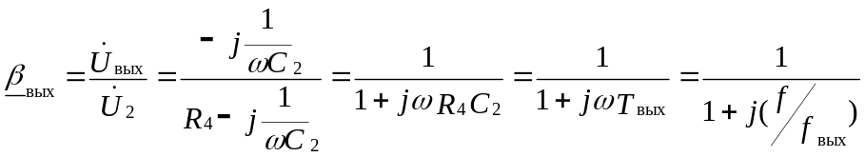 (11)
где Т_{вых} = R₄C₂ - постоянная времени R₄С₂ - цепи
Выражение (11) можно представить в показательной форме:
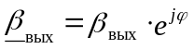, где 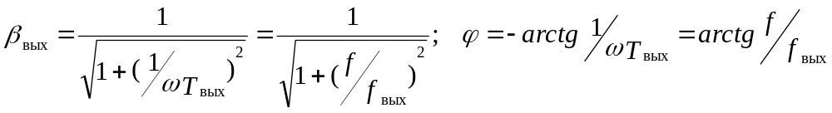
β_{вых} – модуль коэффициента передачи R₄С₂ цепи; φ – фазовый сдвиг выходного напряжения R₄С₂ цепи (U_{вых}) относительно входного(U₂).
Прологарифмируем β_{вых} получаем выражение ЛАЧХ:
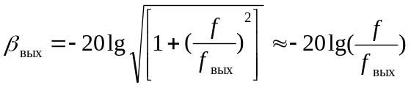 (дБ)
Проанализируем поведение коэффициента передачи входной цепи формула (11) на всём частотном диапазоне, рис. 7:
1) Пусть jωT_{вых} = 1 точка излома ЛАЧХ ФНЧ соответствует lgf_{вых} (дек);
2) при jωТ_{вых} << 1, β_{вых} = 1 тогда β _{выхdB} = 0 прямая по оси, рис. 7.
3) при jωТ_{вых} >> 1, 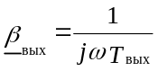, тогда наклон ЛАЧХ будет -20 дБ/дек, т.е. выходная R₄С₂ цепь интегрирует сигнал на частотах от частоты излома f_{вых} вправо.
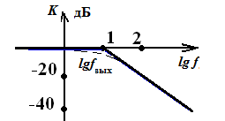

Рис. 7. ЛАЧХ ФНЧ (выходной RC цепи)
При этом максимальная ошибка ЛАЧХ будет наблюдаться на частоте излома характеристики, и составлять 3 дБ (рис. 7 пунктирная прямая).
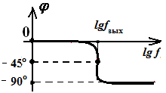

Рис. 8. ЛФЧХ ФНЧ (выходной RC цепи)
ЛФЧХ интегрирующего звена рисунок 8 показывает фазовый сдвиг выходного напряжения U_{вых} относительно входного U₂. В соответствии с выводами условий (7): на частоте излома фазовый угол входной цепи будет - 45^{о}, на частотах, где интегрируется входной сигнал фазовый угол -90^{о}, на низких частотах фазовый угол входной цепи будет 0^{о}.

3.3 Операционный усилитель
Малый коэффициент передачи является серьёзным недостатком рассмотренных ранее дифференцирующей и интегрирующей цепей. От этого недостатка свободны активные дифференцирующие и интегрирующие цепи на операционном усилителе (ОУ).
Основными преимущества активных фильтров перед пассивными, являются: воспроизведение частотных характеристик с заданными свойствами, независимость фильтра от нагрузки, совмещение усилительных свойств с фильтрующими в пределах полосы пропускания и ОУ дает возможность использовать резисторы и конденсаторы небольших номиналов даже на очень низких частотах. Обозначения ОУ на схемах, показаны на рис. 9.
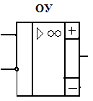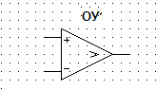
Рис. 9. Обозначения ОУ
Идеальный операционный усилитель без обратной связи имеет:
неопределенно большой дифференциальный коэффициент усиления К→∞;
входное сопротивление R_{вх} →∞;
выходное сопротивление R_{вых}→0;
полностью симметричен;
имеет неограниченную полосу пропускания.
Реальный ОУ имеет: коэффициент усиления К от 10³ до 10⁶, частоту единичного усиления f_{ед} (частота при которой коэффициент усиления ОУ равен К= 1) обычно составляет 0,5 – 10 МГц.
Зная частоту единичного усиления f_{ед} и коэффициент усиления реального ОУ можно легко определить частоту среза.
3.3.1 Методика построения ЛАЧХ ОУ
Для построения ЛАЧХ достаточно знать частоту единичного усиления f_{ед} и коэффициент усиления К реального ОУ.
Решение: переведем коэффициент усиления в дБ
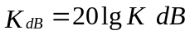
Перевести частоту единичного усиления в декады lgf_{ед} = дек
На верхних частотах ОУ, начиная с частоты среза f_{с} (точка излома ЛАЧХ ОУ), коэффициент усиления снижается из-за инерционности, т.е скорость спада АЧХ составляет -20 дБ/дек.
Отложить на графике рис. 10 значение коэффициент усиления К и частоту единичного усиления f_{ед}. Провести прямую с наклоном -20 дБ/дек из точки f_{ед} в верх до пересечения с прямой по уровню коэффициент усиления К. И получаем ЛАЧХ ОУ.
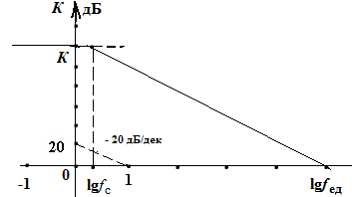
Рис. 10. ЛАЧХ ОУ

  - Алгоритм построения ЛАЧХ и ЛФЧХ активного фильтра (метод Боде)
Активный фильтр состоит из операционного усилителя с цепью «глубокой» отрицательной обратной связи и входной цепи. Построение ЛАЧХ всего устройства заключается в построении ЛАЧХ каждого звена в отдельности и получение общей характеристики с помощью их сложения.
Порядок построения ЛАЧХ
- Построение ЛАЧХ ОУ
- Построение ЛАЧХ звена ООС
- Построение ЛАЧХ входной цепи
- Графическое суммирование ЛАЧХ
По общей ЛАЧХ можно составить уравнение коэффициента передачи активного фильтра.
3.5 Применение компьютерных программ для анализа электронных схем
Современные пакеты программ для автоматизации проектирования электронных устройств, включают все этапы их разработки – от синтеза принципиальных схем и топологии печатной схемы до анализа характеристик устройства с учётом возможного изменения параметров его элементов. Основные универсальные инженерные программы Elektronics Work Bench, MULTISIM, TINA, MATLAB и т.п. В частности, программа MULTISIM, включает в себя интегрированный пакет программ, включающий удобный графический ввод и построение электронной или электрической схем и Spise симулятор. Программа позволяет анализировать работу аналоговых и цифровых электронных схем. В пакет входят библиотеки элементов (диодов, транзисторов, ОУ, логические элементы, функциональные устройства), приборы для измерений тока напряжения, мощности, генераторы, осциллограф, измеритель частотных характеристик Боде-плоттер, логический анализатор и т.д.
После запуска программы появляется рабочее окно с линейкой диалога, панелью инструментов и ярлыками наборов элементов «Component».
Для создания схемы нужные элементы перетаскиваются в рабочее поле и устанавливаются в выбранном месте. Все элементы можно поворачивать для более удобного и наглядного расположения на рабочем поле. Для этого необходимо навести курсор на элемент, и нажать правую кнопку мышки. Появится меню, в котором надо выбрать опцию «90 Clockwise» для поворота на 90° по часовой стрелке или «90 CounterCW» для поворота на 90° против часовой стрелки, но только отсоединив от схемы.
Для соединения элементов проводниками необходимо подвести указатель мыши к выводу элемента, когда появится черная точка, обозначающая соединение. Затем указатель мыши подводят к выводу другого элемента до появления соединения. Можно изменить цвет проводника: щелкнуть мышкой по проводнику, появится окно, в котором щелкнуть на строчку «color» и выбрать цвет, щелкнув мышкой на нем.
Установить тип и параметры элементов (резистора, конденсатора, источников питания и т.п.) можно открыв окно диалога двойным щелчком мышки. Установить числовые значения параметров можно с клавиатуры или выбором из внутренней библиотеки номиналов.
Приборы амперметр и вольтметр находятся на панели инструментов. Выбрать «Place Indicator», в списке Family» открывшегося окна выбирается тип элемента «Voltmetr_V» - вертикальный или «Voltmetr_H» горизонтальный.
Инструменты – осциллограф, Боде-плоттер и т.д. находятся справа рабочего поля и в поле перетаскиваются с помощью мышки. Экраны приборов открываются двойным щелчком мышки. Необходимо проводить настройки инструментов, как на настоящих приборах.
Схему, показания приборов, инструментов, (характеристики с осциллографа, Боде-плоттера) можно распечатать, перенести в текстовый или графический редактор.

4. Методические указания по выполнению домашнего задания
Пример
Дано:
С₁  мкФ | С₂  мкФ | С₃  мкФ | R₁  кОм | R₂  кОм | R₃  кОм | Параметры ОУ  К_{оу} и f_{ед}
1 | 6 | 0.36 | 20 | 2 | 100 | 10⁶ , 10⁵ Гц

  - Построить логарифмическую амплитудно-частотную характеристику (ЛАЧХ) операционного усилителя с заданными параметрами.
Параметры ОУ (таблица 1): К = 10⁶ (коэффициент усиления ОУ); f_{ед} = 10⁵ Гц (частота единичного усиления);
Решение: переведем коэффициент усиления в дБ:
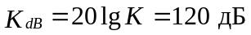
Прологарифмируем частоту единичного усиления ОУ:
lgf_{ед} = lg10⁵ = 5 дек
Построение ЛАЧХ согласно методике пункт 3.3.1. Полученная ЛАЧХ ОУ, показана на рис. 11.
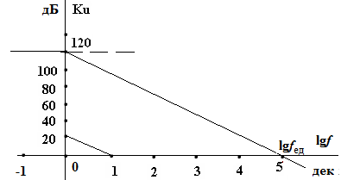
Рис. 11. ЛАЧХ ОУ
4.2 Построение ЛАЧХ входной RC
Входная цепь C₁R₁ рис.12 проектируемого активного фильтра.
Рис. 12 Входная C₁R₁ цепь
Значение C₁ и R₁ входной цепи задаются по условию таблица 1.
Коэффициент передачи входной цепи 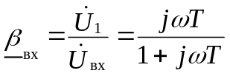
Частота точки излома ЛАЧХ входной цепи:
Определяется постоянная Т_{о} = R₁·С₁ следовательно f_{о} = 1/2πТ_{о}.
Построение ЛАЧХ входной цепи в соответствии с методикой пункт 3.1.

Перевести частоту в декады lgf_{о} - дек (рис.13).
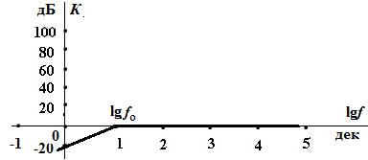
Рис. 13 ЛАЧХ входной R₁ C₁ цепи
4.3 Построение ЛАЧХ звена отрицательной обратной связи
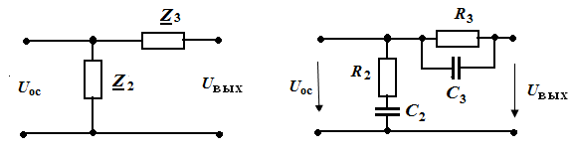
Рис.14 Звено ООС
Коэффициент передачи звена ООС:
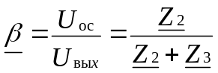
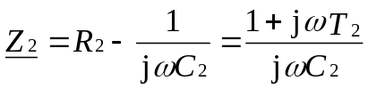
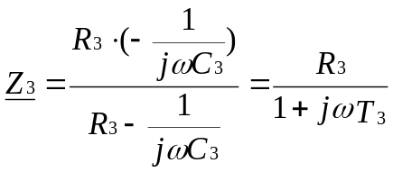
Обязательное выполнение условия при расчётах: С3 << С2.
Определить постоянные времени звена ООС:
где 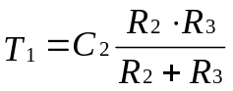 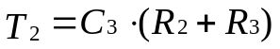 (12)
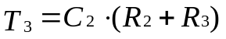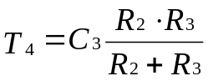
Общая формула коэффициента передачи звена ООС имеет вид:
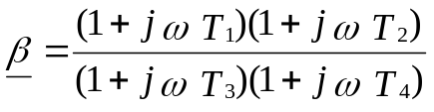 (13)
Пусть Т₃ > Т₁ > Т₂ > Т₄, тогда ω₃ < ω₁ < ω₂ < ω₄.
Анализируется уравнение (13), т.е.поведение ЛАЧХ звена ООС рис.15. Отдельно строится ЛАЧХ каждого множителя уравнения коэффициента передачи β (13):
На участке ω < ω₃ коэффициент передачи звена ООС β = 1 (прямая по оси рис.15);
На участке ω₃ < ω < ω₁; 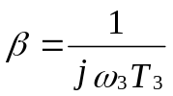, наклон ЛАЧХ -20 дБ/дек;
На участке ω₁ < ω < ω₂ , β = const;
На участке ω₂ < ω < ω₄ jωT << 1, тогда 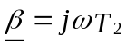, наклон ЛАЧХ будет +20 дБ/дек;
На участке ω>ω₄ β =1, прямая по оси.

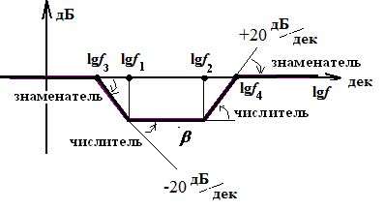
Рис. 15 ЛАЧХ ООС

Расчет точек излома ЛАЧХ:
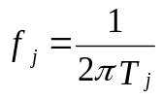, где T_{j} – рассчитываются по формулам (12).
Прологарифмировать полученные частоты 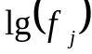, т.е. перевести в декады (дек).
Полученная ЛАЧХ звена ООС показана на рис.15.
4.4 Построение результирующей ЛАЧХ активного фильтра
Общий коэффициент передачи рассчитывается 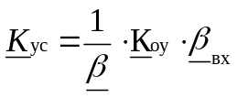
При построении общей ЛАЧХ, суммируются характеристики ОУ, звена ООС и входной цепи: 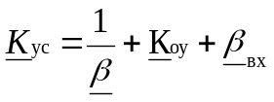
Так как используют «глубокую» ООС, то коэффициент передачи звена ООС определяется: 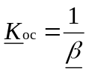
Строится 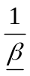 - т.е. «зеркальная» ЛАЧХ звена ООС рис. 16.

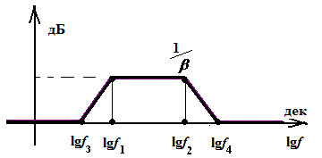
Рис.16 «Зеркальная» ЛАЧХ звена ООС
4.5 Построение ЛАЧХ усилителя с учетом ООС
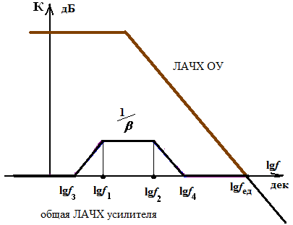
Рис.17 Сложение частотных характеристик ОУ и
Операционный усилитель всегда ограничивает ЛАЧХ на высоких частотах f_{ед} рис.17.
4.6 Построение общей ЛАЧХ усилителя
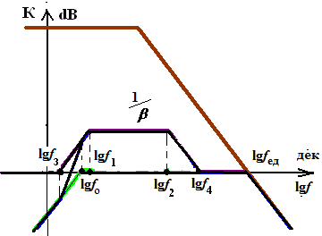
Рис.18 Общая ЛАЧХ активного фильтра
Анализ общей частотной характеристики
Наклон ЛАЧХ рис.18 на частотах от -∞ до f₃ определяется характеристикой входной цепи, на участке между частотами f₃ и f_{о} будет 40 дБ/дек, т.к. звено ООС на нижних частотах дает наклон +20 дБ/дек и звено входной цепи +20 дБ/дек, т.е. 20+20 = 40 дБ/дек. Участок f_{о}- f₁ определяется только зеркальной характеристикой звена ООС наклон + 20 дБ/дек.
На участке f₁ - f₂ коэффициент усиления усилителя не зависит от частоты и является полосой пропускания усилителя. Участки f₂ - f₄ и f₄ - f_{ед} ЛАЧХ определяются зеркальной характеристикой звена ООС. Участок f_{ед} +∞ характеризуется только ЛАЧХ операционного усилителя.
  - Построение ЛФЧХ активного фильтра
В соответствии с методическими указаниями теоретического введения в соответствии с условиями (8) строится ЛФЧХ усилителя рис. 19, используя ЛАЧХ усилителя:
на участках, где ЛАЧХ идет с наклоном:
± 20 дБ/дек, фаза соответствует ±90^{о};
± 40 дБ/дек, фаза соответствует ±180^{о};
если ЛАЧХ параллельна оси абсцисс, то фаза равна 0^{о};
в точках излома ЛАЧХ фаза соответствует ±45^{о} (±135^{о}).

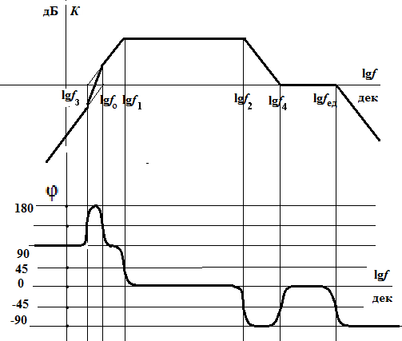
Рис. 20 Построение ЛФЧХ активного фильтра

По ЛАЧХ вывести формулу коэффициента передачи фильтра в канонической форме
Запись выражения коэффициента усиления усилителя в канонической форме - сопоставляется формула (14) по следующей методике: на ЛАЧХ 7 участков, следовательно, должно быть 7 сомножителей: первый сомножитель определяется коэффициентом передачи входной цепи 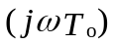на частотах от -∞ до f₃ рис. 20. Участок f₃ f_{о} определяется формулой (1 + ωТ₃), т.к. наклон ЛАЧХ увеличился на +20 дБ/дек, участок f_{о} f₁ наклон ЛАЧХ уменьшается на 20 дБ/дек сомножитель формулы 1/(1 + ωТ_{о}), участок f₁ f₂ наклон ЛАЧХ уменьшиться на 20 дБ/дек сомножитель 1/(1 + ωТ₁), участок f₂ f₄ наклон ЛАЧХ уменьшиться на 20 дБ/дек сомножитель 1/(1 + ωТ₂), участок f₄ f_{ед} наклон ЛАЧХ увеличится на 20 дБ/дек сомножитель формулы (1 + ωТ₄), ЛАЧХ ОУ участок f_{ед} +∞, 1/(1 + ωТ_{ед}).
Получается формула коэффициента передачи активного фильтра в канонической форме (14):
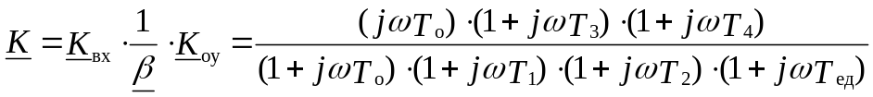 (14)
- Собрать схему в среде MULTISIM. Снять ЛАЧХ и ЛФЧХ усилителя
Сборка схемы в среде Multisim 10.1.
На рис. 21 один рабочее окно в среде Multisim. Панель интрументов, располагается справа.
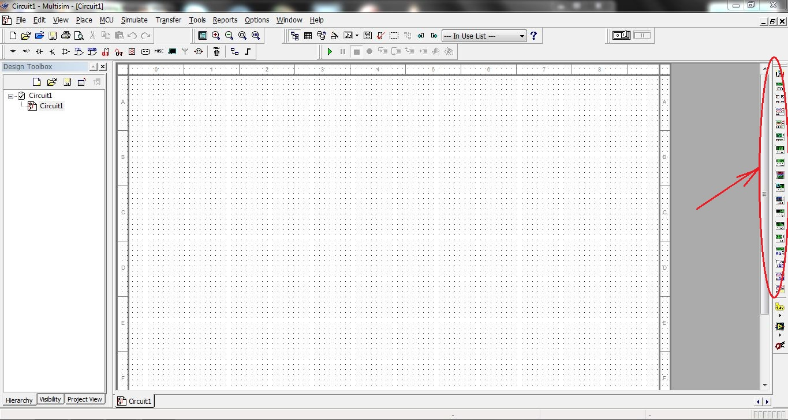
Рис.21 Рабочее окно в среде Multisim и панель инструментов

На рабочем поле необходимо разместить элементы схемы. Для этого на верхней панели инструментов слева нажмём кнопку «Place Basic» рис. 22. На ней изображён резистор. Обозначение резисторов на схеме в Multisim отличается от принятого ГОСТом. Появится окно «Select a Component», где из списка «Family» надо выбрать «Resistor» рис. 22. Под строкой «Component» появятся номинальные значения сопротивлений, выбрать нужное нажатием левой кнопки мыши или же непосредственным введением в графу «Component» необходимого значения с клавиатуры. В Multisim используются стандартные приставки системы СИ (см. Таблицу 2).
Таблица 2
Обозначение Multisim  (международное) | Русское обозначение | Русская приставка | Порядок
m | м | мили | 10⁻³
µ (u) | мк | микро | 10⁻⁶
n | н | нано | 10⁻⁹
p | п | пико | 10⁻¹²
f | ф | фемто | 10⁻¹⁵

В поле «Symbol» можно увидеть, как будет выглядеть выбранный элемент на рабочем поле. После выбора номинального значения, нажать кнопку «OK» и, поместить элемент на поле схемы нажатием левой кнопки мыши. Далее можно продолжать размещение необходимых элементов или нажать кнопку «Close», чтобы закрыть окно «Select a Component».

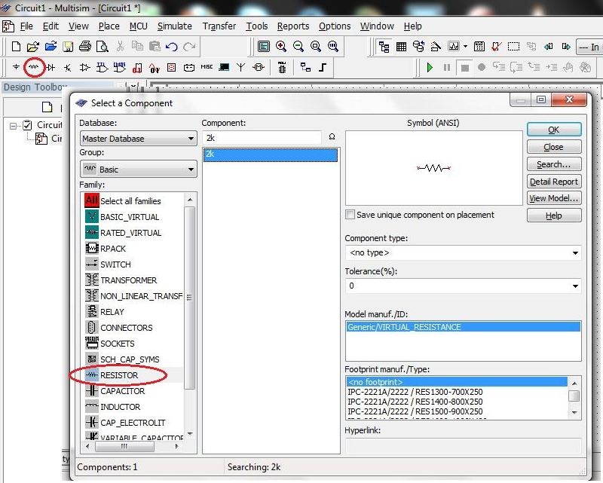
Рис.22 Выбор резистора
Аналогично расположить в поле конденсаторы. Только в списке «Family» выбирается конденсатор «Capacitor» рис. 23.

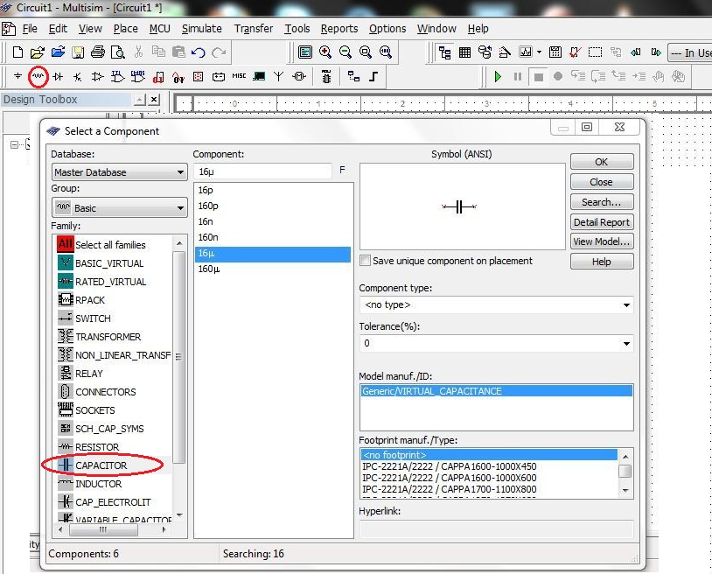
Рис.23 Выбор конденсатора
Размещённые на поле элементы необходимо соединить проводами. Для этого наводится курсор на клемму-вывод одного из элементов, нажать левую кнопку мыши. Появится провод, обозначенный пунктиром, подвести провод к клемме второго элемента и снова нажать левой кнопкой мыши соединить элементы. Проводу так же можно придавать промежуточные изгибы, обозначая их кликом мыши и двигая по стрелке рис. 24.
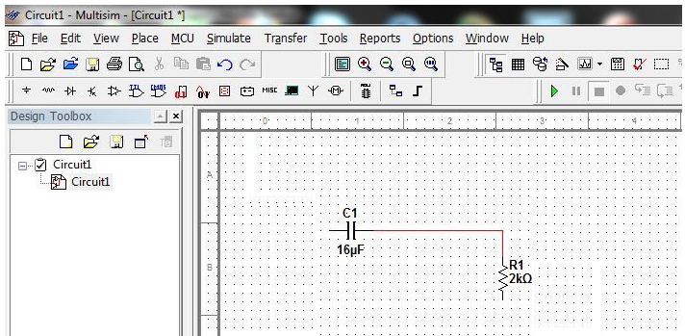
Рис.24 Соединение элементов
Поместить на рабочее поле ОУ. Для этого выбрать на верхней панели инструментов «Analog» рис. 25. В списке «Family» выбрать элемент «Analog_Virtual». В списке «Component» - элемент «OPAMP_3T_VIRTUAL» рис.26. Разместить ОУ на рабочем поле.

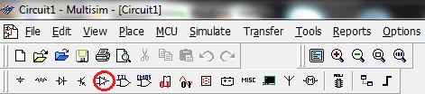
Рис.25 ОУ на панели
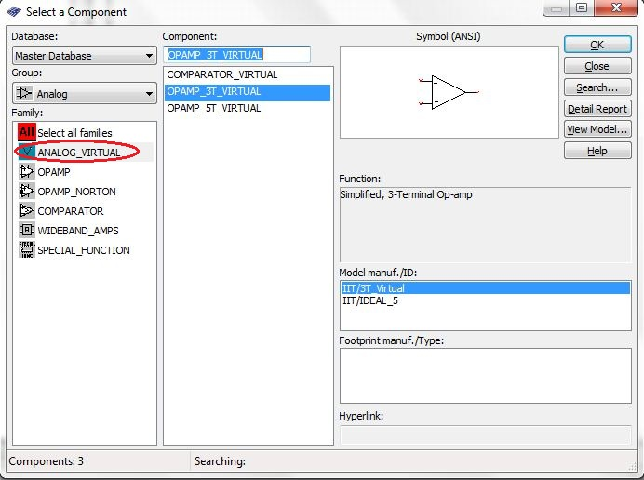
Рис.26 Выбор ОУ
Соединяются все размещённые элементы по схеме рис.1.. Схему необходимо заземлить. Для этого на панели инструментов выбирается «Place Source». В списке «Family» открывшегося окна выбирают тип элемента «Power Souces», в списке «Component» - элемент земля «GND». Итоговая схем в поле Multisim рис.27.
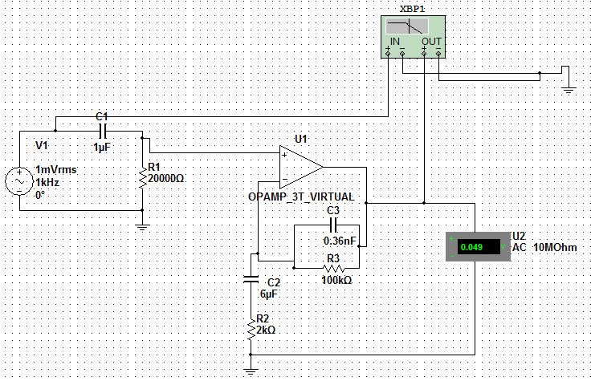
Рис.27 Схема активного фильтра в среде Multisim
Для подключения частотного анализатора выбирается на правой инструментальной панели «Bode Plotter» рис.21, и размешается на рабочем поле нажатием левой кнопки мыши. Приборы подсоединяются к схеме, как показано на рис.27.
Перед запуском схемы проводится настройка параметров генератора, ОУ и пассивных элементов.
Настройка генератора- источника питания: левой кнопкой мыши щелкнуть на генератор. Появляется окно, в котором установить частоту («Frequency») равной 1к Гц (1 kHz), амплитуду («Amplitude») – 1 мВ.
Для настройки параметров ОУ выполняются аналогичные операции. Открывается окно, изображённое на рис.28. Устанавливаются необходимые значения параметров ОУ. Unity-Gain Bandwidth (FU) – частота единичного усиления f_{ед} ,Open Loop Gain – коэффициент усиления ОУ.
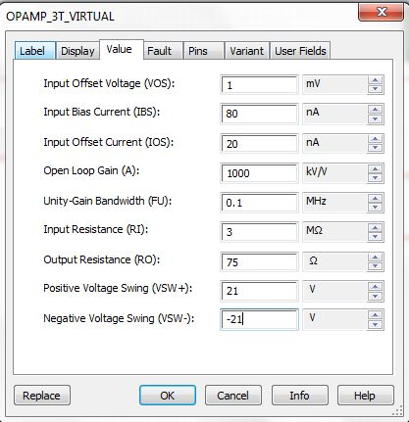
Рис.28 Настройка ОУ
Запустить схему нажатием «Simulation switch» рис.29. Снять ЛАЧХ и ЛФЧХ усилителя с помощью Боде-плоттера. После нажатия на него два раза левой кнопкой мыши, появится экран Боде-плоттера, представленное на рис.30. Для снятия ЛАЧХ выбрать в опции «Mode» режим «Magnitude». Настроить шкалу для наиболее удобного просмотра графика. Вводить параметры горизонтальной и вертикальной шкал, как указано на рис. 31, (внимание! шкала должна быть логарифмическая).

Рис.29 «Simulation switch» включение схемы
На экране Боде-плоттера в левом верхнем углу есть стрелка-указатель, которую можно перемещаться вдоль горизонтальной оси с помощью мыши, и отмечать необходимые значения частоты f и коэффициента усиления K рис.30 ( f = 282,195 Гц, а K = 34,16 dB).

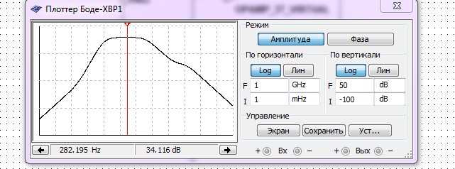
Рис.30 ЛАЧХ активного фильтра на экране Боде-плоттера
Для снятия ЛФЧХ переключают режим на «Phase». Изменяется настройки шкалы фаз, как показано на рис.31.
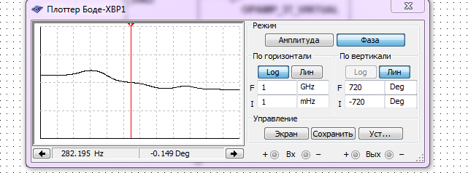
Рис.31 ЛФЧХ активного фильтра на экране Боде-плоттера
Определить величину комплексного коэффициента усиления на частотах f = 10, 100, 1000, 10000 Гц.
Определить значение коэффициента усиления и фазы из графика рис.18 или, используя Боде-плоттер. Результаты занести в таблицу 3.
Таблица 3
 | f =10 Гц | f =100 Гц | f =1000 Гц | f =10000 Гц
К дБ
φ град

- Определить коэффициент усиления с помощью осциллографа.
Подключить осциллограф к активному фильтру на вход и выход рис.32.
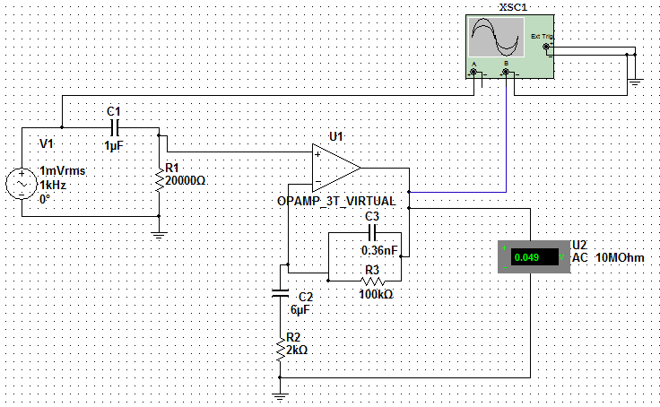
Рис.32 Подключение к схеме осциллографа и вольтметра
Показание вольтметра – это действующее значение выходного напряжения.
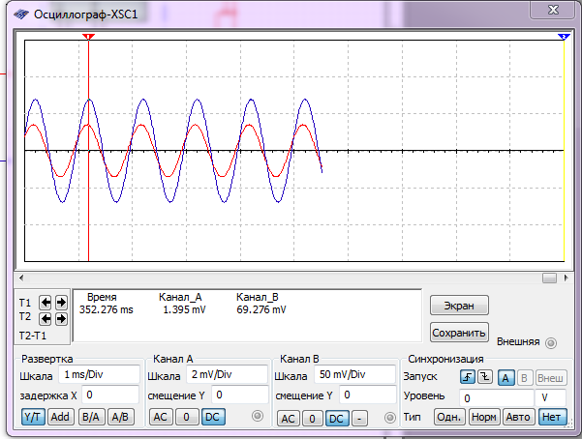
Рис.33 Осциллограммы входного и выходного напряжений
Коэффициент усиления определяется с помощью осциллографа. Входное напряжение на осциллографе это показания с канала А, которое определяется с помощью указателя рис.33. Выходное напряжение показание с канала В определяется аналогично. Данные напряжения имеют амплитудные значения. Коэффициент усиления – отношение выходного напряжения к входному напряжению:
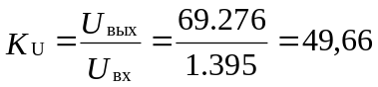

Список рекомендуемой литературы
- Фолкенбери Л. Применение операционных усилителей и линейных интегральных микросхем. Пер. с англ. – М.: изд. Мир, 1985 г.
- Электротехника и электроника. Учебник для вузов. Книга 3. Под редакцией В.Г.Герасимова. - М.: Энергоатомиздат, 2000.
- Конспект лекций Князькова Т.О. сайт http://hoster.bmstu.ru/-moodle, 2012г.
- Операционные усилители для всех ID 6283385 Op Amps for Everyone. Автор: Картер Брюс, Манчини Рон. Издательство: Додэка XXI, ISBN 978-5-94120-242-3; 2011 г.
- Марченко А.Л., Освальд С.В. Лабораторный практикум по электротехнике и электронике в среде MULTISIM. Учебное пособие для вузов.– М.: ДМК Пресс, 2010 г.
- Р.Кофлин, Ф.Дрископ: Операционные усилители и линейные интегральные схемы. М., Изд. Мир, 1979г.
- Агаханян Т.М. Интегральные микросхемы. М., Изд. Энергоатомиздат, 1983г.

Приложение 1
Для группы СМ3 – 41
Вар | Коу | f_{ед} | R₁ | R₂ | R₃ | C₁ | C₂ | C₃
 |  | МГц | кОм | кОм | кОм | мкФ | мкФ | пФ
1 | 195000 | 1 | 26 | 2 | 124 | 5 | 47 | 643
2 | 156000 | 2 | 22 | 2 | 168 | 7 | 23 | 263
3 | 113000 | 1 | 26 | 2 | 160 | 3 | 38 | 454
4 | 258000 | 2 | 40 | 1 | 208 | 5 | 50 | 703
5 | 108000 | 1 | 37 | 1,3 | 186 | 5 | 60 | 415
6 | 255000 | 2 | 18 | 1,4 | 163 | 5 | 26 | 710
7 | 180000 | 1 | 26 | 1,1 | 207 | 5 | 34 | 500
8 | 212000 | 2 | 28 | 2 | 160 | 4 | 54 | 726
9 | 296000 | 1 | 38 | 1,2 | 119 | 4 | 66 | 679
10 | 259000 | 1 | 37 | 2 | 177 | 5 | 38 | 661
11 | 230000 | 2 | 44 | 1,3 | 195 | 3 | 58 | 489
12 | 272000 | 2 | 43 | 2 | 132 | 7 | 57 | 443
13 | 136000 | 1 | 29 | 1,5 | 118 | 5 | 57 | 372
14 | 111000 | 1 | 24 | 1 | 224 | 7 | 31 | 550
15 | 164000 | 1 | 27 | 2 | 154 | 6 | 65 | 670
16 | 136000 | 0,8 | 19 | 2 | 128 | 3 | 30 | 580
17 | 225000 | 0,7 | 19 | 1 | 143 | 6 | 42 | 577
18 | 190000 | 1 | 43 | 2 | 216 | 5 | 67 | 623
19 | 243000 | 0,9 | 34 | 1,8 | 104 | 6 | 72 | 297
20 | 111000 | 1,5 | 29 | 2 | 130 | 7 | 35 | 298
21 | 123000 | 1 | 23 | 1 | 87 | 4 | 58 | 705
22 | 205000 | 1,2 | 45 | 2 | 82 | 7 | 61 | 639
23 | 275000 | 2 | 35 | 1,8 | 148 | 6 | 70 | 325
24 | 207000 | 2 | 29 | 1 | 202 | 7 | 42 | 307
25 | 194900 | 2 | 24 | 1 | 115 | 4 | 62 | 361

Приложение 3

Образец титульного листа

Московский государственный технический университет
имени Н. Э. Баумана

Кафедра электротехники и промышленной электроники

Домашнее задание № 2 часть1
по курсу «Электротехника и электроника»
на тему «Расчет активного фильтра на базе операционного усилителя»

Вариант № 0

Выполнил: студент ФИО
группа СМ3 – ___

Проверил: ст. преподаватель Князькова Т.О.

Дата сдачи работы на проверку __________

Оценка_______________________________

Москва 2012 г.

